Srv-85:
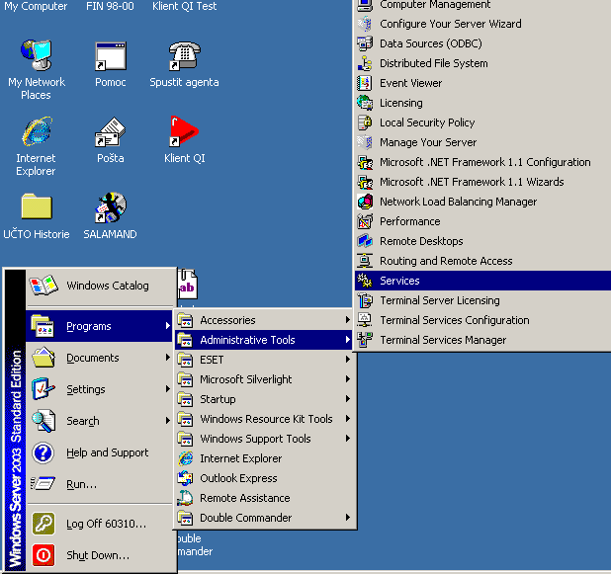
Pravým tlačítkem na OR_zadanky… Start / restart

